Eindelijk!

We zijn angstig. We zijn bang. We hebben schrik. We bekijken onze medemens met heel andere ogen dan vroeger. Bij het minste kuchje vluchten we weg van elkaar. Net zoals de kiekens wegspurten als ge een steen in hun hok smijt. We zijn achterdochtig en begluren elkaar met spleetoogjes van achter onze maskers. Wie is ziek? Wie komt te dichtbij? Niemand is te vertrouwen.
Het is een venijnig beestje waar we allemaal bang van zijn. Een nietige ziektekiem houdt onze wereld stevig in haar greep. Een virus met uitstulpsels als een zeemijn uit de Tweede Wereldoorlog: lelijk, onzichtbaar en levensgevaarlijk.
Maar er is beterschap. Er is terug wat hoop. We mogen weer bij elkaar, al is het nog heel beperkt. Terug contact met vier personen. Bedankt, virologen! Bij ons is de keuze vlug gemaakt. We verwelkomen de kleindochter en haar gezin in onze bubbel!

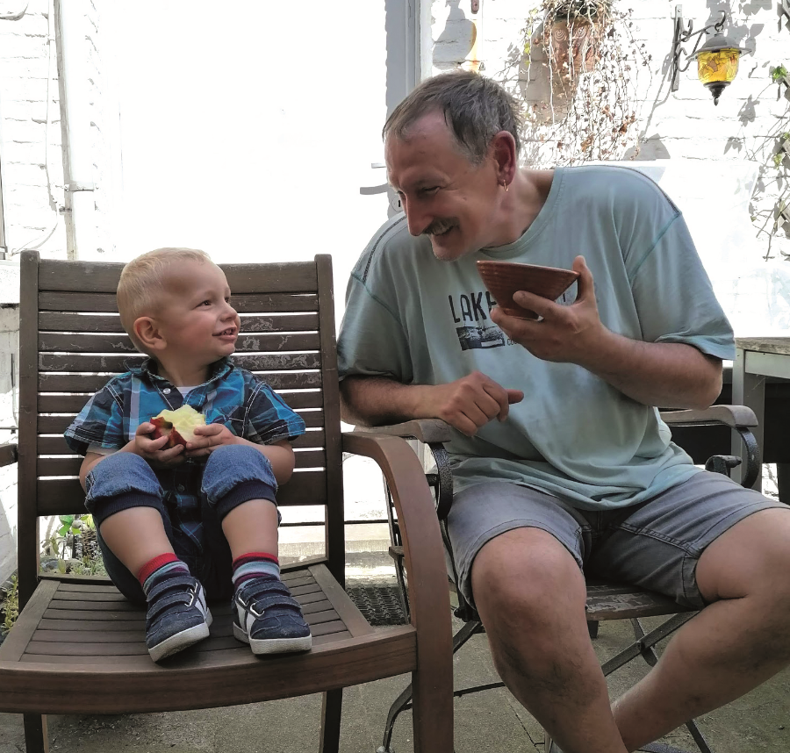

Het weerzien is een waar feest voor manlief en de achterkleinzoon! Die hebben elkaar vele weken moeten missen. Ze konden alleen vanachter het raam wat zwaaien en elkaar kushandjes toewerpen. Het afscheid viel hun telkens zwaar. Kleine man begreep niet waarom hij niet meer bij zijn vava kon en er werden heel wat waterlanders gelaten. Maar nu blinken hun oogjes als fonkelende sterrekens. Manlief pakt de bal en samen lopen ze de tuin in. Eindelijk weer spelen en ravotten.
Manlief is precies een klein kind als hij kleine man ziet. Als twee kleine geiten springen ze uitgelaten in het rond op het gras. Ze lachen en kraaien en genieten. De kiekens bekijken hun met lange nekken en kijven en rennen langs de draad mee.
Dan gaan kleine man en manlief samen een appel eten. Ze kunnen hun ogen niet van elkaar af houden en lachen en giegelen. Kleine man is overgelukkig en weet van zottigheid niet wat hij eerst moet doen. Manlief smelt helemaal weg als hij naar zijn oogappel kijkt. Dan gaat kleine man zijn nieuw autootje halen. Die heeft hij aan vava nog niet kunnen laten zien. Vol trots steekt hij de rode auto onder vava’s neus. Samen bewonderen ze het kleinood. Voor hun is het een Rolls Roys.

De kleindochter en ik staan er samen glimlachend naar te kijken. Hemelse taferelen! Wat hebben we hier lang moeten op wachten. De kleindochter heeft foto’s genomen met haar gsm. Voor later, om aan kleine man te tonen.
Geluk ligt in een klein hoekje en kost geen geld. Mooi om te zien.

Sin Aerts

